SEMANA 3
GUERRA DE TRANCONES
- Contesto las siguientes preguntas:
¿Cuántos días a la semana tiene un vehículo limitado su circulación?
¿En qué horario pueden circular libremente todos los vehículos, independientemente del número de placa?
¿Qué vehículos pueden circular libremente todos los días?
¿Por qué esta medida se denomina “pico y placa”?
¿Qué papel juega el transporte público para el éxito de esta medida?
¿En qué otras ciudades se han aplicado iniciativas parecidas a esta?
- Explico, con mis propias palabras, en qué consiste la medida de “pico y placa”
- Qué ventajas y desventajas considero que tiene para mejorar la movilidad.
VENTAJAS | DESVENTAJAS
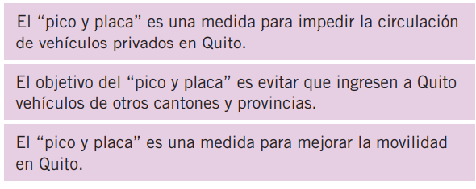
- ¿Cuál es la conclusión de la lectura guerra de trancones? Encierro la respuesta correcta.

SEMANA DE LA MOVILIDAD

- Contestar las siguientes preguntas:
¿Cuál es el objetivo de la Semana de la Movilidad?
¿Quién promueve esta iniciativa?
¿Cómo puede participar la ciudadanía?
¿Cuáles son los grupos prioritarios de atención de esta campaña?
¿A qué se refiere “transporte no motorizado” en este texto?
- Escojo la oración que expresa la definición correcta de “movilidad”
- Cualidad de movible.
• El desplazamiento de las personas hacia otras ciudades o países.
• El conjunto de desplazamientos, de personas y mercancías, que se producen en un entorno físico, como los que se realizan en la ciudad.
- Respondo estas preguntas a partir de la información que brinda la noticia.
¿Cuáles serían los nuevos hábitos que debería adoptar la población?
¿De qué manera favorece a la movilidad sostenible el uso de diversas modalidades de transporte?
¿Cuáles son los hábitos de movilidad urbana que se quiere cambiar?
¿Cuál de las diversas alternativas de transporte te parece más práctica y útil para mejorar la movilidad en tu entorno?
¿Por qué?

ORGANIZAR GRAFICO DE CADA NOTICIA:

Elaborar un organizador grafico de cada noticia… recuerde que el texto guerra de trancones tiene 5 párrafos y la semana de la movilidad tiene 6 párrafos
